Urad župana - G. župan Janez Novak
Ulica prvega maja 10
1000 Ljubljana

Osnovna šola Ivane Novak
Ulica osnovne šole 10
10000 Ljubljana

Zadeva: Priporočila za urejanje šolskega okoliša Osnovne šole Ivane Novak po načelih trajnostne mobilnosti

Spoštovani g. župan,
naša Osnovna šola Ivane Novak je v šolskem letu 2019/2020 sodelovala v projektu Trajnostna mobilnost v šolah in vrtcih, v katerega je bilo vključeno več kot 20.000 otrok po celotni Sloveniji. Šolarji so sodelovali v kampanji Gremo peš s Kokoško Rozi – vsaj en teden so na trajnosten način prihajali v šolo (torej peš, s kolesom, v sopotništvu, z avtobusom). Sodelujoči, tako učitelji kot učenci, smo bili nad aktivnostjo izjemno zadovoljni, rezultati pa kažejo, da se je število učencev, ki so aktivno prišli v šolo povečalo za 40 % (navedite odstotek, ki ustreza vaši OŠ).
Poleg spodbujanja trajnostnih prihodov v šolo so učenci spoznavali:
- pomen trajnostne mobilnosti za zmanjševanje ogljičnega odtisa posameznika,
- npr. (opcijsko, lahko dodate svoj primer) obiskali železniško postajo in se spoznali z nalogami in dolžnostmi sprevodnika zaposlenih na železniških postajah ter se izobrazili o varnem prečkanju železniške proge,
- preverili in prenovili obstoječ zemljevid varnih šolskih poti.
Učenci, učitelji, starši in vodstvo šole si želi, da bi v prihodnje še več otrok trajnostno prihajalo v šolo, zato predlagamo, da se občina sistemsko loti urejanja šolskih okolišev po načelih trajnostne mobilnosti (Priročnik za urejanje šolskih okolišev po načelih trajnostne mobilnosti, 2017).

Kot prioritetni ukrep predlagamo:
Izboljšanje kolesarskih povezav iz podeželskih naselij do matične šole

S pomočjo učencev osnovne šole smo ugotovili, da si kar 60 % učencev, ki obiskujejo tretjo triado (od 6. razreda dalje), želi v šolo prihajati aktivno in samostojno, in sicer s kolesom. Večina učencev prihaja iz okoliših zaselkov, kolesarska infrastruktura pa je mestoma pomanjkljiva (odsek med naseljem Vrtača-Loka, most čez avtocesto pri naselju Peč), nepovezana in nevarna (križišče ulice Valentina Vodnika in Primoža Trubarja).

Fotografija stanja:
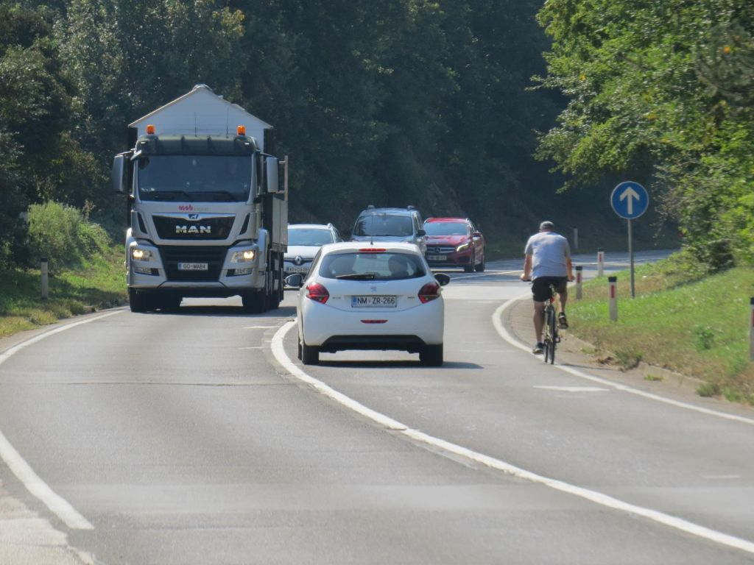

Odsotnost kolesarske povezave med naseljem Vrtača-Loka.
Predlog rešitve:
Občini predlagamo, da se sistemsko loti urejanja in označevanja že obstoječih kolesarskih povezav do naselij Vrtača, Dolina in Potok in jih izboljša, tako da bodo varne, pregledne in udobne. Z veseljem sodelujemo pri načrtovanju kolesarskih povezav, saj so naši učenci in učitelji kolesarji, ki se dnevno soočajo z problemi na opisanih odsekih.

Za odsek med naseljem Vrtača-Loka predlagamo vzpostavitev kolesarske steze in pločnika, ki bo zagotovila prepotrebno varnost kolesarjev in pešcev na tem odseku.

Z lepimi pozdravi in v upanju na nadaljnje plodno sodelovanje vas lepo pozdravljam,
ravnatelj Simon Kos
predsednik Sveta staršev Cvetko Možina
predstavnica Sveta za preventivno varnost Ljudmila Velkavrh
predsednik Šolskega parlamenta Bor Šubec

